# 界面原型描述

## 主登录界面

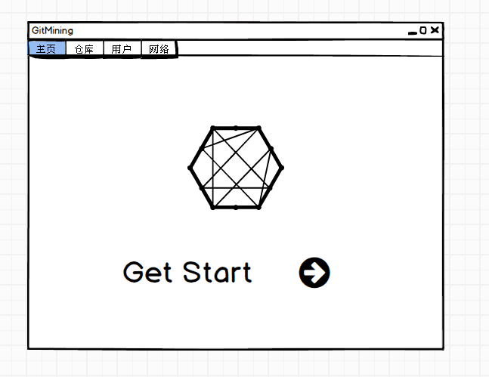

1. 菜单栏上主页键负责回到登录主界面；
2. 仓库有下拉栏：搜索和数据，点击“搜索”跳转到仓库搜索界面，点击“数据”跳转到仓库数据查询界面。
3. 用户有下拉栏：搜索和数据，点击“搜索”跳转到用户搜索界面，点击“数据”跳转到用户数据查询界面。
4. 网络有下拉栏：在线和本地，点击“在线”提供在线查询服务，点击“本地”只向用户提供本地数据。用户可自行选择。
5. .注：此后每一界面都有这些菜单栏，功能相同。之后不再做解释。

## 用户搜索界面

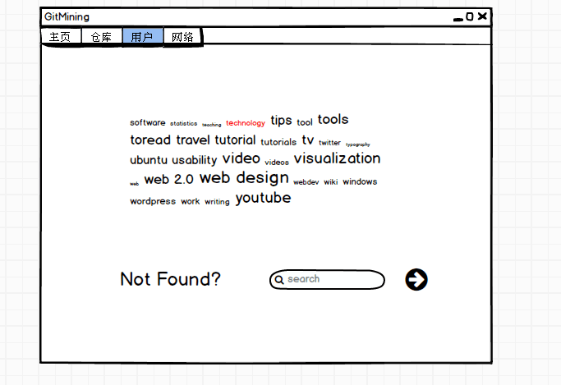

1. 文本框内是其中一些用户的名字，为方便查询用户信息，点击即可直接跳转到用户信息界面，等同于在搜索框中输入用户名字进行搜索。
2. 搜索框内可输入想要搜索的用户的名字，若搜索的用户存在，跳转到用户信息界面；若不存在，在本界面显示“Not Found”.

## 用户详细信息界面

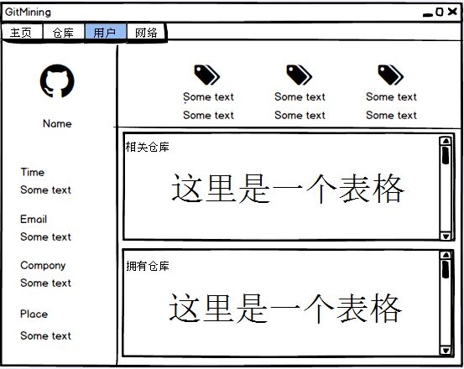

1. 由用户搜索界面跳转来，用来显示用户详细信息。
2. 界面左边是用户的基本信息：包括加入github的时间，邮箱，所在公司，以及用户地址。
3. 右上是用户相关的一些数据，在迭代一不要求，此后需要显示。
4. 右下是该用户参与的项目和创建的一些项目。
5. 注：这里没有退出按钮，若想退出重新查询，点击菜单栏上“用户”->“搜索”回到用户搜索界面，或执行其他任务。

## 项目搜索界面

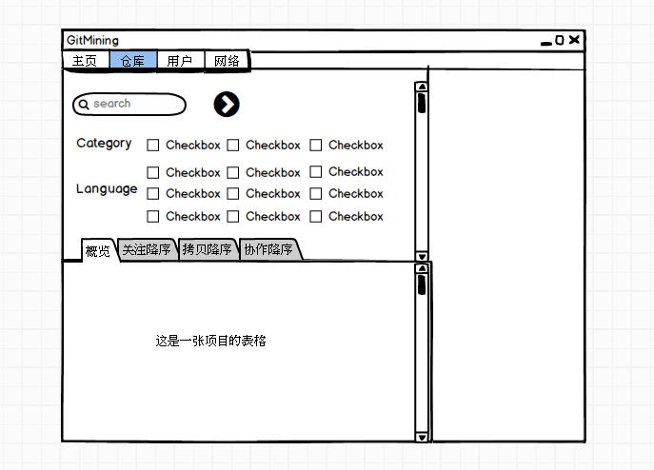

1. 搜索框内可输入项目的相关字，下面会显示存在该相关字的所有项目的名称。
2. 选择catalog或language的相关信息，下面表格中显示与所选择信息相关的所有项目。
3. 若未进行任何搜索或选择，表格中会显示所有的项目的一般排序。
4. 点击关注降序或拷贝降序，表格中会将项目按star或fork值的降序对相关项目进行排序。
5. 界面右边显示排名在前几名的一些项目。
6. 点击想要查看的单个项目，界面跳转到该项目的项目详细信息界面。

## 5.项目详细信息界面

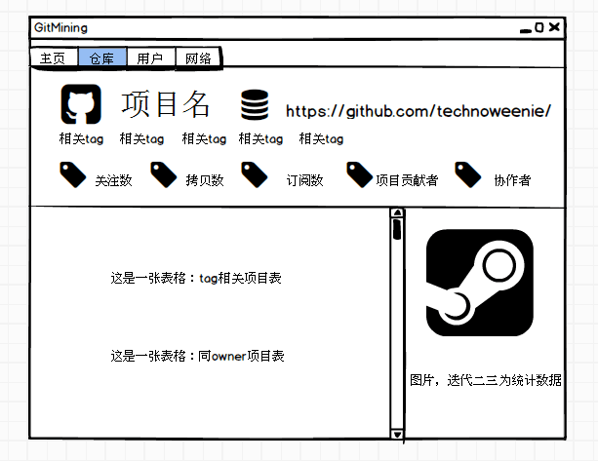

1.由项目搜索界面跳转来，显示项目相关数据。

2.上方显示项目名称和项目的地址。

3.相关tag显示项目的基本信息（使用语言等信息）

4.下面显示该项目的star，fork，订阅数，项目合作者和项目贡献者的数量等数据。

5.最下面左边显示tag相关项目表和同owner项目相关表。右边显示迭代二以后相关的统计数据。

注：这里没有退出按钮，若要退出重新查询，点击“仓库”->“搜索”回到项目搜索界面，或执行其他任务。